Як діяти  
у кризовій ситуації

ПАМ'ЯТКА ДЛЯ СІМ'Ї



**#МИГОТОВІ**

Мета і мрія нашого ворога - паніка у наших лавах. Найкращий засіб проти паніки — завчасна поінформованість та спокійна передбачливість, а не ігнорування реальності. Разом із вами ми віримо і сподіваємося, що нічого страшного не станеться, але пропонуємо заздалегідь задуматися, обговорити в родин­ному колі, підготуватися. Будьмо для всіх навколо осередком здорового глузду, спокійної впевненості, завчасної підготовки та корисної інформації.

Яка стратегія ваших дій



у випадку надзвичайної ситуації

Перше, що вам треба зробити, - домовитися з членами вашої сім’ї, якою буде ваша стратегія у випадку надзвичайної ситуа­ції. Можливі стратегії включають:

* залишатися в місті;
* виїхати в село [на дачу тощо);
* виїхати до родичів чи друзів в інший регіон,

завчасно домовившись;

* виїхати в інший регіон, не маючи там знайомих.

2

Стратегія залежить від таких факторів:

* рівень небезпеки у вашому регіоні (як воєнної, такі техногенної);
* можливість залишити роботу (наприклад, хтось із вас пра­цює на об’єктах критичної інфраструктури);
* наявність членів сім’ї, які не транспортабельні чи маломобільні;
* наявність транспорту, житла поза містом;
* наявність родичів чи друзів, які готові вас прийняти.

Від вашої стратегії залежить порядок ваших дій та вміст ваших рюкзаків (наприклад, якщо ви збираєтеся евакуюватися туди, де нема родичів чи друзів, запас їжі має бути більшим; а запас їжі на дорогу залежить від тривалості дороги).

Ви маєте точно знати та домовитися з усіма членами сім’ї:

* що плануєте робити і куди їхати;
* що вам треба закупити, підготувати, спакувати;
* де, коли і як ви збираєтеся (місце збору основне й запасне);
* яким транспортом та яким шляхом будете рухатися;
* як тримаєте зв’язок у разі відключення мобільного зв’язку;
* хто головний у групі, хто ухвалює остаточні рішення;
* який у вас «план Б», якщо основний план зірветься.

Якщо ви вирішили залишатися на місці, то ви маєте завчасно подумати:

* які запаси треба зробити;
* де ви будете ховатися у випадку обстрілів (знайти найближчі укриття, перевірити стан підвалів), якщо це застане вас удома чи на роботі;
* як підготуватися до можливої відсутності газу та електрики: обігрів, приготування їжі, освітлення, зв’язок;
* де ви будете брати питну та технічну воду;
* як підготуватися до можливої несправності каналізації;
* як підготуватися до можливої пожежі та що робити в цьому випадку;
* який у вас «план Б», якщо доведеться залишити помешкання.

з

Які запаси треба  
зробити вдома



Якщо ви збираєтеся залишатися вдома, зробіть запаси про­дуктів, які є поживними та довго зберігаються: крупа перлова, гречана, рис довгозерновий, вермішель, сухі овочеві напів­фабрикати, вівсяні пластівці, тушонка, рибні консерви, згущене молоко, цукор, чай, сіль тощо. Треба мати запас пит­ної та технічної води, фільтри для води, аптечку, ковдри, засоби пожежогасіння тощо.

Навіть якщо ви збираєтеся залишатися вдома, все одно підго­туйте рюкзак безпеки [дивіться нижче) на випадок необхідно­сті залишити помешкання.

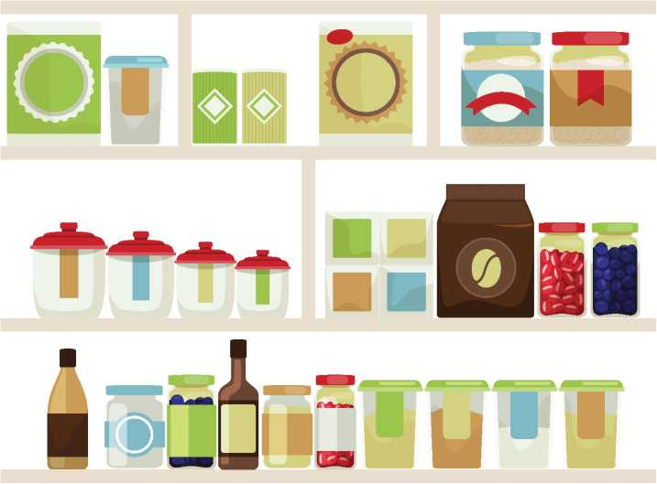

4

Як підготувати  
транспортні засоби

**з**

Заздалегідь подбайте про автомобіль та пальне, а також про­думайте засоби пересування на випадок неможливості скори­статися автомобілем: велосипед, возик чи санчата [зламався автомобіль - пересідаємо на велосипед, зламався велосипед - решту шляху йдемо пішки). Враховуйте, наскільки далеку по­їздку ви плануєте.

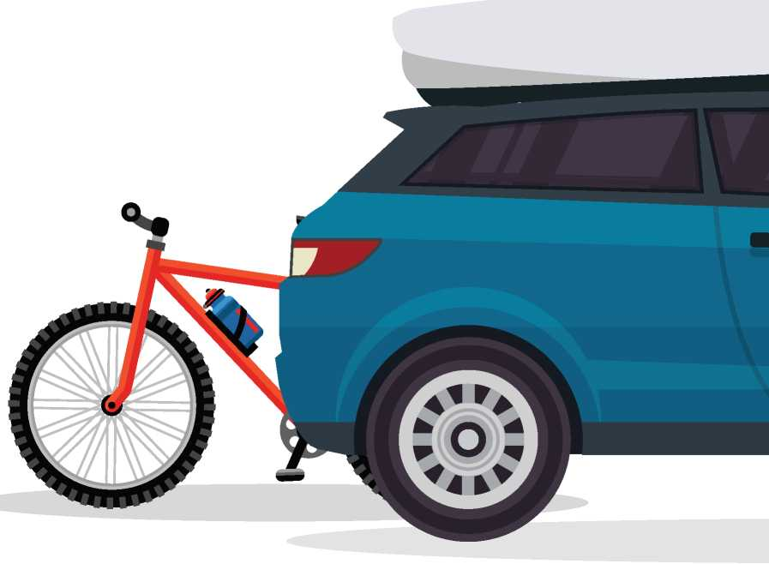

5

Які медикаменти та засоби першої допомоги треба мати

Єтри рівні підготовки аптечки:

**4**

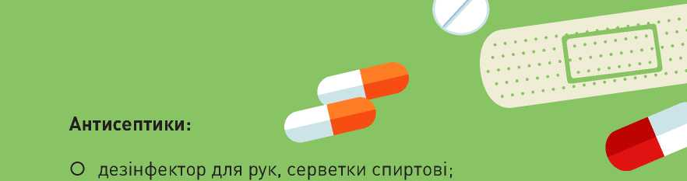

О хлоргексидин (антисептик для ран), гірший варіант - спирт 75 %.



На випадок поранення:

1. Невідкладна аптечка на випадок травм, поранень, кровоте­чі має бути безпосередньо при вас.
2. Аптечка з ліками має бути в рюкзаку, надійно захищена від води.
3. Якщо ви маєте навички тактичної медицини, ви можете до­дати засоби надання допомоги відповідно до вашої квалі­фікації [в цій брошурі не наведені).

Нижче наведений перелік двох базових рівнів аптечки

Термоковдра

Перев’язка:

О серветки марлеві, бинти марлеві стерильні та нестерильні;

О бинтиеластичнізфіксатором;

О пластирі різних розмірів;

О оклюзійна пов’язка [засіб для герметизації поранення груд­ної клітки);

О вата;

О засоби для зупинки кровотечі: турнікет, кровоспинний бинт, кровоспинні серветки (капрофер, сеіох, сотЬаї даиге);

О бандаж;

О ножиці атравматичні для розрізання одягу;

О великий шматок тканини для фіксації постраждалої кінцівки;

О клапан з плівкою для штучного дихання;

ЛІКИ:

О жарознижувальні (наприкладпарацетамол);

О знеболювальні (наприкладпенталгін);

О проти інтоксикації, інфекції, діареї (наприклад активоване вугілля, імодіум, фталазол);

О антиалергічні (наприкладсупрастин);

О ліки, які ви приймаєте регулярно (покласти записку із за­значенням дози та способу прийому, а також рецепти та ваші алергічні реакцій на медичні препарати).

О нітрилові чи гумові рукавички, 2 пари.

6

7

Як підготувати рюкзак безпеки

Що має бути в рюкзаку:



Документи в поліетиленовій упаковці

[бажано копії та оригінали, одні постійно із собою, інші гер-  
метично закриті в рюкзаку):

О Паспорт внутрішній та біометричний, водійські права, вій­ськовий квиток - це треба мати в кишенях одягу, бо дове­деться часто показувати;

О Копії свідоцтва про народження, свідоцтва про шлюб, ди­плома, індивідуального податкового номера;

О Копії документів на нерухомість;

О Кілька паперових фото рідних та близьких 9x12 чи більші з написами на зворотному боці: ім’я та прізвище, дата на­родження, група крові, алергії, залежність по ліках;

О Паперовий список рідних та близьких з контактними даними;

О Флешка з копіями документів [бажано додатково всі свої дані зберегти десь на «хмарі», наприклад на Боодіе Огіує);

О Група крові [якщо не зазначена в інших документах), інфор­мація про хронічні захворювання та алергії.

Аптечка

8

Гроші

О Готівка: дрібні купюри для швидкого доступу [у тому числі у твердій валюті), значні суми окремо в пакеті з документами;

О Кредитні картки.



**Зв’язок**

О Мобільні телефони;

О ЗІМ-карти різних операторів;

О Зарядні пристрої для мобільних телефонів, шнури;

О Запасні батареї/павербанки;

О Сонячні батареї [15-20 Вт туристичні складні);

О Радіоприймач вУКХта БМ діапазоні та запас батарейокдля нього.

Освітлення та сигналізація

О Ліхтарик (краще кілька: ручний, налобний) та батарейки до нього, бажано з червоним світлом (щоб не засліплювало);

О Сірники (бажанотуристичні), запальничка, свічки, фероцерій (кре­сало на випадок відсиріння сірників);

О Свисток (для сигналізації);



О Прапор України (для ідентифікації).

Дублікати

ключів від будинку та машини

9

Навігація

О Карта місцевості, а також інформація про спосіб зв’язку та обумов­лене місце зустрічі вашої родини у випадку розділення;

О Компас (не сувенірний];

О Годинник (краще водонепроникний];

О Блокнот та олівець.

Інструменти

О Ніж міцний або сокира;

О Ніжскладаний багатофункціональний;

О Компактний набір інструментів (мул ьтитул);

О Шнур паракорд 4-5 мм близько 20 метрів;

О Армований скотч;

О Нитки та голки.



**Упаковка**

О Кілька пакетів для сміття об’ємом 240 літрів (може замінити намет, якщо розрізати];

О Зіп-пакети для захисту документів та предметів від вологи.

10



**Одяг**

о

Два-три комплекти спідньої білизни;

О

Термобілизна (бажано запасна для сну];

О

Дві пари бавовняних та вовняних шкарпеток;

О

Запасні штани;

О Запасна сорочка або кофта-фліска;

О Плащ-дощовик, мембранний одяг;

О Флісова чи в’язана шапочка, рукавички, шарф, баф/балаклава;

О Зручне взуття, здатне витримати піший перехід під вантажем;

О Гумові капці.



**Засоби гігієни**

О Зубна щітка та зубна паста;

О Мило та рушник (бажано мікрофібровий);

О Туалетний папір у пакеті (щоб не намок];

О Кілька упаковок одноразових вологих серветок та кілька хустинок;

О Засоби інтимної гігієни;

О Бритва;

О Манікюрний набір;

О Дзеркальце.

11



**Посуд металевий**

О Казанок;

О Ложка;

О Кружка (горнятко].



**Запасїжі на 3 доби.** Висококалорійні солодощі (чорний шо-  
колад з горіхами, сухофрукти, горіхи, льодяники), продукти

швидкого приготування в реторт-пакетах із саморозігрі- вом, галети, суп-пакети, туристичні сублімати чи аналогіч­на швидка їжа, м’ясні та рибні консерви тощо (звертайте увагу на те, щоб продукти були придатними для зберігання, а упаковка - для перенесення, тобто не рвалася, не билася тощо); чай, цукор тощо упакуйте в пластикові пляшечки чи баночки.

Інші речі

О Вода питна 2 х 1,5 літра та фільтр для води (типу 5а\л/уег Місто иееге];

О Газовий пальник + балон 230 г;

О Сухий спирт для розпалювання;

О Міні-намет, поліуретановий килимок, опальник;

О Що додатково потрібно для ваших дітей?

О Що додатково потрібно для літніх людей чи людей з фізичними обмеженнями у вашій сім’ї?

О Що додатково потрібно для ваших домашніх тварин?

12

Бажано, щоб загальна вага не була більшою за 20 кілограмів [це можливо, адже за розрахунком, рюкзак із всім необхідним та 14-денним запасом провізії важить 24 кг). Якщо ви не мо­жете підняти та носити таку вагу, треба трохи зменшити вміст.

Рюкзак запаковується так: важке - якнайближче до спини, об’ємне - на дно, над ним легке чи крихке, на самий верх - по­трібне в дорозі. Аптечка та засоби гігієни - у верхніх кишенях у швидкому доступі.

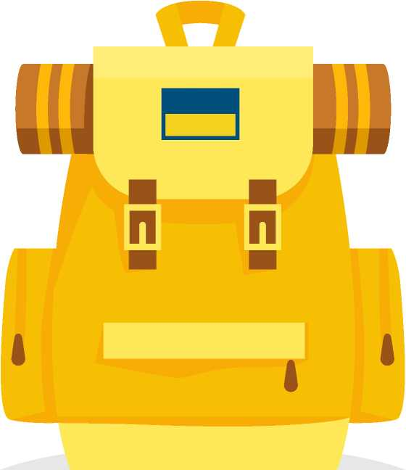

13

Як підготуватися  
до відсутності газу  
та електрики



Продумайте альтернативні способи:

* обігріву; • приготування їжі;
* освітлення; • зв’язку.

Обігрів

Якщо немає опалення, можна розтягти в кімнаті намет, заче­пивши за меблі, або зробити «дитячий будиночок» із ковдр. Ідея полягає в тому, щоб зменшити об’єм простору, в якому ви знаходитесь, до такого розміру, щоб зігріти його людським те­плом, і всі могли там поміститися, не втрачаючи тепло назовні.

Приготування їжі

Газовий пальник з балонами, туристична піч, примус тощо.

Освітлення

Ліхтарики із сонячними батареями чи динамо-ліхтарі, свічки тощо.

На дачі чи у приватному будинку треба завчасно перевірити стан димаря.

14

**7**

Де шукати  
правдиву інформацію

Заздалегідь підготуйте, які джерела інформації будете вико-  
ристовувати у кризовій ситуації:

• першоджерела урядових структур [сайти, сторінки в соці-

альних мережах):

Державна служба з надзвичайних ситуацій  
уууууу.сівпг.доу.иа

Національна поліція

уууууу.при.доу.иа

Міністерство оборони та сторінки підрозділів ТО  
уууууу.тії.доу.иа

Міністерство охорони здоров’я

уууууу.тог.доу.иа



* телевізійний канал Суспільне мовлення [колишній УТ-1);
* ЕМ-радіостанції у випадку вимкнення електрики [у тому числі закордонні на випадок припинення мовлення вітчиз­няних).

Враховуйте:

* популярні телеканали приватних власників можуть подава­ти інформацію викривлено, тому довіряйте лише Суспіль­ному мовленню;
* частоти ЕМ-радіостанцій у вашому місті треба виписати завчасно;

15

* вам буде потрібен запас батарейок для радіоприймача;
* не вірте всьому, що пишуть у соціальних мережах, та чуткам від сусідів і незнайомих людей;
* намагайтеся розпізнавати фейки, не піддаватися маніпуля­ціям та паніці;
* враховуйте, що сайти державних органів можуть бути ата­ковані та зламані;
* враховуйте, що в сучасній інформаційній війні можлива підробка голосу та зображення посадових осіб держави.

Перевірте себе заздалегідь: у разі, якщо ви почули чи прочи­тали в соцмережах чутки про якусь надзвичайну подію (поже­жу, аварію на виробництві чи якийсь техногенний випадок), зайдіть на сайт ДСНС чи Національної поліції та пошукайте новини про цей випадок. Скоріше за все, ви побачите, що ДСНС робить для ліквідації аварії.

Ознайомтеся з брошурою «Як розпізнати фейк»: уууууу.ЬИ.Іу/якрозпізнатифейк

16

**8**

Як підготувати  
дітей

Важливо заздалегідь та у спокійній обстановці підготува­ти дітей до надзвичайних ситуацій, щоб отримана ними під час такої ситуації інформація не була шокуючою та травма­тичною.

Детальні пояснення для батьків, як завчасно

і спокійно підготувати дітей, МІСТЯТЬСЯ у методичці Світлани Ройз: уууууу.ЬіСІу/миготові-продітей.

Як Підготувати «лнжливих надзвичайна

Важливо, щоб дорослий підтримував дітей,  
підказував, що потрібно робити (взяти  
ліхтарик, телефон, взяти за руку дорослого,

наголошував на тому, що виходить

правильно, не квапив.

Важливо, щоб дія закріплювалася у відчутті  
безпеки.Після того, як усі «врятувалися»,

РАЗОМ. Ми всі супергерої.

**СИРЕНА:** Для того, щоб сповістити людей  
про небезпеку, лунають сигнали - вони

спеціально дуже гучні, щ

ідреагували (спробуй

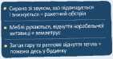

**ПРИВЧАННЯ ДО ТРИВОЖНОЇ СИРЕНИ**

Алгоритм розмови:

що потрібно швидко увімкнути увагу і її  
робити? Наприклад, чайники, які свист;

треба робити?

-і чайник із плити

їй в машині сигналізація спрацьовує,  
це каже і що треба робити?

Зверніть увагу, що ключовими аспектами у кризовій ситуації для дітей є дві протилежні за своєю суттю навички: 1) «субор­динація» - швидке і точне виконання настанов з боку батьків; 2) «самостійність» - спроможність приймати і втілювати власні рішення для самозахисту, якщо батьки не можуть захистити.

Обидві навички ґрунтуються на довірі. «Субординація» - до­віра дітей до батьків для виконання їхніх наказів. «Самостій­ність» - результат довіри батьків до дітей, яка формує в них спроможність до власних рішень. Взаємна довіра - основний інструмент сімейного виживання, який треба тренувати.

17

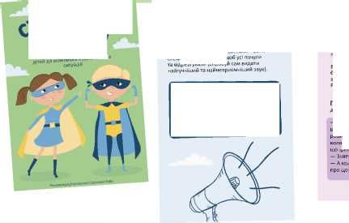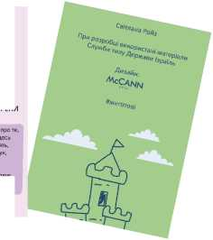

**9**

Як подбати про  
домашніх тварин,  
які живуть з вами?

1. Перевірити, чи вчасно зроблені щеплення від сказу.
2. Покласти ветеринарний паспорт із відмітками про щеплення разом із вашими документами.
3. Покласти у рюкзак безпеки 3-5 денний запас сухого корму або мати 3-4 місячний запас корму вдома.
4. На тваринах мають бути жетони-адресники, на яких вказано ім’я тварини та контакти власника.
5. Перевірити наявність переносок та теплої попони для тварин, які цього потребують.
6. Підготувати намордники для великих собак.
7. Підготувати та перевірити міцність повідців, нашийників.
8. Підготувати базову ветеринарну аптечку.

Враховуйте, що ви не зможете взяти із собою тварин у сховище через протести інших людей. Продумайте дії в таких ситуаціях.

При евакуації тварини теж стають важким тягарем. Якщо є можливість, віддайте їх на зберігання тим, хто не евакуюють­ся, разом із запасом кормів, грошей та обіцянкою їх забрати.

18

Що робити, якщо  
ви дізналися про

наближення військових дій

Вам треба повернутися до першого розділу цієї пам’ятки і ще раз відповісти собі на запитання, які там містяться. Рекомен­дуємо діяти за такою методикою:

спостереження: зберіть необхідну інформацію з джерел, яким можна довіряти;

оцінка: проаналізуйте в колі сім’ї можливі варіанти, порівняйте їх за ступенем ризику, складністю втілення, наявністю у вас потрібних ресурсів [транспорту, грошей, житла тощо) та компетенцій, фізичного та психологічного стану членів сім’ї;

рішення: ухваліть рішення шляхом обговорення та домовтеся, що після цього жодні дискусії не допускаються;

дія: разом виконуйте спільне рішення.

При посиленні загрози ВІЙСЬКОВИХ дій рекомендується:

* завжди носити з собою посвідчення особи, папірець з кон­тактами близьких та персональну медичну інформацію [гру­па крові, алергії, залежність по ліках);
* бути в контакті з іншими членами вашої родини;
* обмежити зайві поїздки;
* ще раз перевірити стан найближчих укриттів та готовність вашого рюкзака безпеки.

19



Що робити,  
почувши сирену



* Увімкнути телебачення або радіо [якщо є електрика): Суспільне телебачення [колишній УТ-1), ЕМ-радіостанції;
* Прослухати офіційну інформацію;
* Виконати інструкції;
* Залишити телевізор або приймач ввімкненими для отри­мання подальшої інформації.

Завчасно випишіть собі частоти ЕМ-радіостанцій у вашому мі­сті, щоб не довелося шукати, коли на це не буде часу!



20

Що робити у випадку  
артобстрілу чи  
бомбардування

ОЗНАКИ:

• звуки вибухів;

• видимі залпи реактивної артилерії [вдень - димні сліди ра­кет, вночі - спалахи на обрії).

НЕМОЖНА:

* визирати у вікна;
* залишатися вдома, перебувати в під’їздах чи на сходових клітках будинків;
* користуватися ліфтом;
* не бажано ховатися в підвалі панельного будинку, якщо є інші варіанти;
* перебувати в автомобілях або біля них, на автозаправках;
* бігти по відкритій місцевості;
* вставати зразу після закінчення розривів;
* торкатися вибухонебезпечних, невідомих, підозрілих предметів.

21

ПОТРІБНО:

ЯКЩО В БУДИНКУ

* сховатися в укритті чи підвалі, хоча би спуститися на нижні поверхи; у квартирі триматися подалі від вікон, поближче до несучих СТІН;
* закрити вуха долонями та відкрити рота, щоб уберегтися від контузії;
* взяти з собою: монтировку чи щось подібне на випадок бло­кування дверей, лопату на випадок завалу, автономне дже­рело світла, каремат, питну воду.

ЯКЩО НА ВІДКРИТОМУ МІСЦІ

* негайно лягти на землю, сховавшись за виступом чи в за­глибленні, в ямі, траншеї, канаві чи водостоку, у підземному переході [якщо він поруч);
* прийняти захисну позу: витягнутися на землі, п’ятки ра­зом, стопи розвернуті, коліна разом, руки зігнуті в ліктях, кулаки разом прикривають шию, обличчя дивиться в землю [головне - стати максимально пласким), рот відкритий для запобігання контузії;
* зачекати ще 10 хвилин після завершення обстрілу, щоб не потрапити під вогонь після коригування;
* оглянути інших людей, надати допомогу або хоча б пере­вернути непритомних людей у позу безпеки [на бік, нижня нога пряма, верхня зігнута, нижня рука під головою, верхня витягнута перпендикулярно), оглянути на наявність кри­тичних кровотеч та можливість вільного дихання.

22

Що робити у випадку появи чужих військових та пострілів зі стрілецької збр

НЕМОЖНА:

* визирати у вікна та спостерігати за ходом бойових дій;
* бігти по відкритій місцевості;
* ховатися за автомобілями;
* сперечатися з озброєними людьми, робити фото чи відео;
* тримати в руках зброю, якщо ви не збираєтеся вступити в бій;
* тримати в руках предмети, схожі на зброю хоча б обрисами;
* одягати тактичний чи мілітарний одяг, патріотичні символи.

ПОТРІБНО:

**якщо в** будинку: негайно лягти на підлогу ногами в бік стрілянини, прикритися чимось для захисту від куль та уламків, бажано сховатися у закритому приміщенні [на кшталт ванної кімнати);

**якщо** на відкритому місці: впасти на землю ногами в бік стрілянини й прийняти описану нижче захисну позу, бажано сховатися за виступом чи у заглибленні, за бетонним укриттям;

прийняти захисну позу: витягнутися на землі, п’ятки разом, стопи розвернуті, коліна разом, руки зігнуті в ліктях, кулаки разом прикривають шию, обличчя дивиться в землю [головне - стати максимально пласким), рот відкритий для запобігання контузії;

зачекати ще **10 хвилин** після завершення стрілянини.

23

Волонтерська група

#МИГОТОВІ

Дизайн:

МсСЛИИ

К¥І V

Волонтерська група #миготові висловлює глибоку  
подякуСергію Вишневськомуза безцінний внесок